Лекция Тема Характеристики информационно-измерительных систем
Содержание
1.1 Основные понятия ИИС
1.2 Структурные схемы ИИС и ИУС
1.3 Задачи и методы исследования ИИС
1.3.1 Временной метод исследования систем
1.3.2 Частотный метод исследования систем
1.4 Динамические характеристики ИИС.
1.5 Преобразование спектров в линейных системах.
1.6 Принцип неопределенности для линейной системы

Основные понятия ИИС

Понятие «информационно-измерительная система» (ИИС) гораз- до шире, чем просто «измерительный прибор», и чтобы понять его, необходимо рассмотреть смысл каждого образующего его слова.
Измерение — это последовательность экспериментальных и вы- числительных операций, осуществляемая с целью нахождения значе- ний физической величины, характеризующей некоторый объект или явление. Измерение завершается определением степени приближения найденного значения к истинному значению измеряемой величины.
Процесс измерения можно представить в виде блок-схемы (рису- нок 1.1), содержащей следующие элементы:
физический объект (явление), свойство или состояние которого характеризует измеряемая величина;
единицу измерения этой величины;
технические средства измерения, проградуированные в выбран- ных единицах;
методику измерения (метод и условия измерения);
наблюдателя (регистрирующее устройство), воспринимающего результат измерения;
полученное значение измеряемой величины;
оценку его отклонения от истинного значения.

Схема процесса измерения

ОИ — объект измерения; ФВ — физическая величина; ЕФВ — единица измерения физической величины; СИ — средства измерения;
М-ка И — методика измерения; МИ — метод измерения; УИ — условия измерения; РУ — регистрирующее устройство; РИ — результат измерения; ПИ — погрешность измерения

Информация — это сообщение или получение сведений о чем- либо; это данные или новости, полученные путем изучения или наблю- дения; это сведения, являющиеся объектом хранения, передачи или преобразования.
Информация существует независимо от того, воспринимается она или нет, но проявляется информация только при взаимодействии объ- ектов или процессов. Информация всегда проявляется в материально- энергетической форме в виде сигналов, т. е. сигнал является физиче- ским носителем информации.
Процесс преобразования информации представляет собой от- дельные этапы преобразования сигналов. Всю совокупность процесса преобразования можно подразделить на восемь этапов, суть которых будет рассмотрена в следующем разделе (п. 1.2):
восприятие информации;
подготовка информации;
передача информации;
хранение информации;
обработка информации;
отображение информации;
принятие решения;
реализация решения.
Система — это средство реализации цели, состоящее из набора элементов, имеющих заданные свойства, и набора связей между элементами и их свойствами. Изъятие из системы хотя бы одного элемента изменяет систему или ликвидирует ее в смысле недостижимости цели.

Структурные схемы ИИС и ИУС

Перечисленные выше этапы процесса преобразования информа- ции позволяют перейти к рассмотрению структурной схемы ИИС, по- зволяющей более полно отразить специфику функционального устрой- ства системы. Укрупненная структурная схема ИИС представлена на рисунке 1.2.
На схеме в качестве первичного источника информации выступа- ет объект измерения (ОИ), о состоянии которого мы хотим вынести суждение. Он может быть различной природы механической, элек- трической, химической, физиологической и т. п. Примером первичного источника может служить станок, технологический процесс, автомо- биль, самолет, человек, животное и т. д.

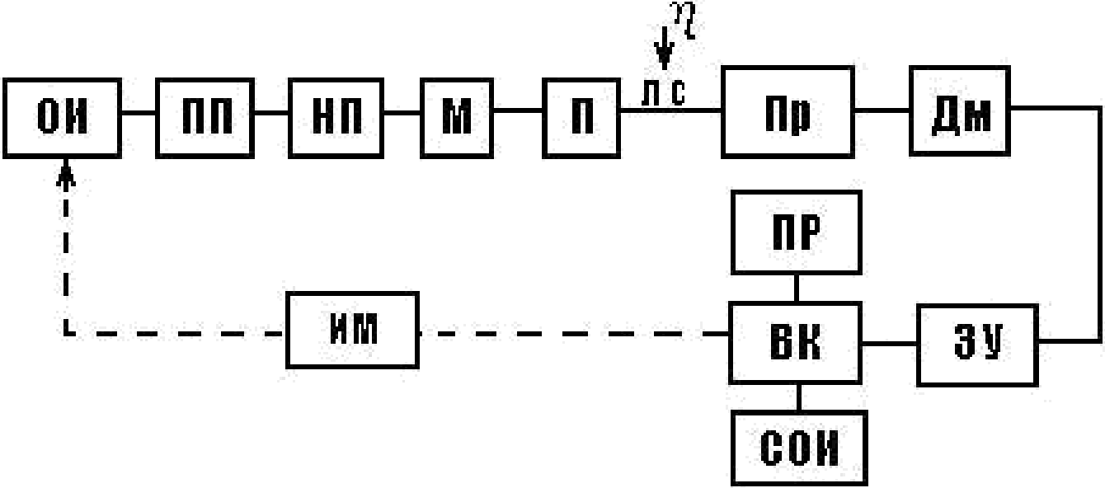

ОИ — объект измерения; YIYI — первичный преобразователь;
НП — нормирующий преобразователь; М — модулятор; П — передатчик; ЛС — линия связи; тј — помехи; Пр — приемник; Дм — демодулятор; ЗУ — запоминающее устройство; BK — вычислительный комплекс;
СОИ — средства отображения информации; ПР блок принятия решения; ИМ — исполнительный механизм

Рисунок 1.2 — Структурная схема ИИС и ИУС

Чтобы иметь суждение о состоянии объекта, мы должны полу- чить информацию о значениях характеризующих его величин — скоро- сти и направлении движения, давлении, температуре, расходах, кон- центрациях и пр. Другими словами, на этапе восприятия информации формируется образ объекта измерения, производится его опознание и оценка. В итоге должен получиться сигнал в форме, удобной для даль- нейшей передачи и обработки. В фазу восприятия могут включаться операции подготовки информации, ее нормализации, квантования, ко- дирования и модуляции.
Важнейшим элементом в структурной схеме ИИС является дат- чик — измерительный, или первичный преобразователь (ПП), сигнал на выходе которого функционально связан с изменением характери- стик объекта измерения. Чувствительный элемент YIYI находится под непосредственным влиянием измеряемой величины.
В промышленности применяется огромное разнообразие первич- ных датчиков физических величин, каждый из которых имеет свой выходной сигнал. Чтобы избежать такого же разнообразия для после- дующих элементов измерительной системы, датчики оснащаются нормирующими преобразователямн {НП). Задача нормирующих преобразователей состоит в том, чтобы преобразовать различные сиг- налы первичных преобразователей (термопар, термопреобразователей
сопротивления, влажности, давления, веса, pH и пр.) в унифицирован- ные сигналы постоянного тока или напряжения. Т. е. нормирующий преобразователь выполняет функцию унификации сигнала. На его вы- ходе сигнал изменяется, как правило, в пределах либо от 4-20 мА, ли- бо от 0+10 В. Все дальнейшие элементы структурной схемы могут быть уже стандартными для различных систем.
Сигналы на выходе НП являются относительно слабомощными и, как правило, низкочастотными. Их передача на значительное расстоя- ние практически невозможна, а необходимость в этом бесспорна.
Для передачи измерительной информации параметры несущего сигнала подвергают изменению (управлению) в соответствии со значе- нием измеряемой величины. Процесс преобразования параметров не- сущего сигнала называют модуляцией, управляющую величину — мо- дулирующей, техническое устройство, реализующее преобразование модулятором.
Суть модуляции заключается в следующем. Несущий сигнал опи- сывается гармонической функцией с постоянными параметрами сле- дующего вида:
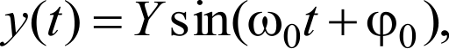
где У — амплитуда;
=0 — круговая частота; s0 — начальная фаза.
Изменению (модуляции) могут подвергаться: амплитуда У — при
амплитудной модуляции {АМ), частота m₀ — при частотной модуля- ции ЧМ), фаза q₀ — при фазовой модуляции ФМ). Встречаются так- же комбинации вышеперечисленных преобразований.
Процесс, обратный модуляции — извлечение из переданного (мо-
дулированного) сигнала величин, вызвавших изменение параметров при модуляции, называют демодуляцией.
Имея в виду, что рассматривается обобщенная структура ИИС, процессу модуляции может предшествовать процедура кодирования информации (представления сообщений в форме, удобной для переда- чи по каналу), а на приемной стороне соответственно декодирования.
Передача информации состоит в ее переносе на расстояние по- средством сигналов различной физической природы по механическим, гидравлическим, пневматическим, акустическим, оптическим, элек- трическим или электромагнитным каналам соответственно. Прием ин- формации на другой стороне канала имеет характер вторичного вос- приятия с характерной для него операцией борьбы с шумами.
Для передачи сигнала предназначен передатчик, обеспечиваю- щий на выходе мощность сигнала, достаточную для осуществления приема с учетом рассеивания энергии сигнала в линии связи. В качест- ве лпвпп связи могут использоваться двухпроводная линия (при низ- ких частотах), коаксиальный кабель (при высоких частотах), оптоволо- конная линия и то, что принято называть эфиром — поле электромаг-
НИТНЫХ ВОЛН.
В идеальном случае принятое сообщение должно быть идентично переданному сообщению. Однако система связи (передатчик, линия связи, приемник) может быть несовершенной и в той или иной мере искажать передаваемый сигнал, и, следовательно, извлекаемое из сигнала сообщение. На систему связи, кроме того, всегда влияют раз- личные помехи, т. е. посторонние, не относящиеся к передаваемому сигналу, электрические воздействия. Помехи весьма многочисленны. Некоторые из них накладываются на сигнал в процессе его распро- странения по линии связи, некоторые — в результате атмосферных яв- лений (грозовые разряды, изменения напряженности ионосферы). Окончательное действие помех не всегда зависит от того, в каком мес- те системы и по какой причине они появились. Поэтому для удобства все источники помех можно объединить в один, как показано на ри- сунке 1.2.
После демодуляции и декодирования производится обработка сигнала, предусматривающая уменьшение результатов воздействия помех и приведение его к виду, удобному для принятия решения или восприятия оператором. Эти функции выполняет сычислительный комплекс. Значительное место в нем занимают средства отображе- ппя информации. Ими могут быть обычные стрелочные приборы, приборы с вертикальной шкалой, показывающие и регистрирующие приборы, графические дисплеи и печатающие устройства. При необхо- димости в ходе обработки сигнала может выполняться функция хране- ния информации с помощью запоминающих устройств (магнитные ленты, диски и карты, оптические диски, полупроводниковые устрой- ства и т. п.).
Если предусмотреть в структуре системы блок выработки управ- ляющих сигналов {блок принятия решения) н исполнительный ме- ханизм для непосредственного воздействия на объект, то получают структурную схему информационно-управляющей системы (ИУС) или системы управления с обратной связью.
Таким образом, в ИИС происходит многообразное преобразова- ние сигнала, несущего информацию. Назначение отдельных устройств системы состоит в передаче электрических сигналов от предшествую- щего звена к последующему.
Обобщенное определение рассматриваемой системы можно сформулировать в следующем виде.
Информационно-измерительная система представляет собой совокупность технических средств, выполненных в блочно-модульном исполнении и объединенных общим алгоритмом функционирования. ИИС обладает набором нормированных метрологических характери- стик и предназначена для автоматического или автоматизированного получения информации непосредственно от объекта измерения, ее преобразования, передачи, хранения, обработки и представления в форме, доступной для восприятия оператором или ввода в управляю- щую систему.
Задачи и методы исследования ИИС
Информационно-измерительные системы можно классифициро- вать различным образом, например по их техническому назначению (по измерению температур, давлений, корреляционных функций и т. п.). Однако с точки зрения теории их удобно различать по математи- ческому аппарату, применяемому при изучении свойств отдельных устройств или системы в целом.
Все уравнения, которые приходится составлять и решать при ис- следовании различных проблем ИИС, подразделяют на три вида:
линейные уравнения с постоянными коэффициентами;
линейные уравнения с переменными коэффициентами;
нелинейные уравнения.
Любое звено (устройство) ИИС можно представить в виде систе- мы, на вход которой подается электрическое возмущение, а с выхода снимается. Будем считать, что рассматриваемая система представляет собой линейную систему с постоянными параметрами. Такая система описывается линейным уравнением с постоянными коэффициентами.
Электрическое возмущение на входе системы обозначают через x(f) и называют воздействием (входным сигналом), а соответствую- щее возмущение на выходе y(f) — откликом системы (выходным
сигналом). Схематично это можно представить в виде, изображенном на рисунке 1.3.
Система может быть и многомерной (рисунок 1.4), т. е. воздейст- вие x(f) и отклик y(f) могут рассматриваться как векторы размерности m и п соответственно.
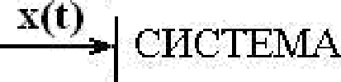

Рисунок 1.3 — Входное воздействие х(/) и отклик y(f) системы

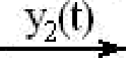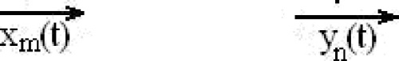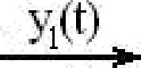

Рисунок 1.4 — Многомерная система
Задачи линейной теории систем сводятся к следующим трем:
по заданному воздействию x(f), зная свойства системы, найти отклик системы y{t),
по наблюдаемому отклику y(f), зная свойства системы, найти неизвестное воздействие x(f);
по заданным воздействию x(f) и отклику y{t) определить свой- ства системы.
Линейная теория систем располагает мощными общими методами
исследования систем. Эти методы основываются на принципе супер- позиции, который формулируется в следующем виде — отклик системы на сумму воздействий равен сумме откликов на каждое из воздействий в отдельности (рисунок 1.5).

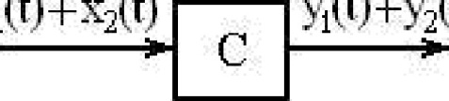



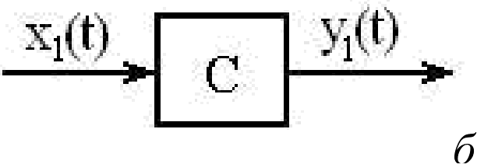


Рисунок 1.5 — Принцип суперпозиции (С — система): а — отклик на сумму воздействий; б — отклики на отдельные воздействия
Если необходимо решить задачу о нахождении отклика системы y{t) на известное входное воздействие x{t) достаточно сложной фор- мы, то воздействие раскладывают на произвольные слагаемые
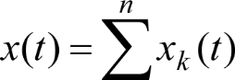
так, чтобы отклик на каждое из них был найден как можно проще. То— гда, согласно принципу суперпозиции, отклик системы находят по со- отношению
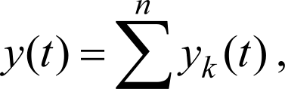
/r——1
где у (f) — отклик на отдельное воздействие •k(•)
Разбиение входного сигнала на слагаемые представляет собой во- прос неоднозначный, т. е. задача имеет множество решений. Естест- венно полагаться в данном случае на наличие уже подготовленного математического аппарата или на хорошо известные физические пред- ставления.
В настоящее время широко используют два способа разложения
входного сигнала x(f) на составляющие •k !) — временной и час-

Пример 1. Проверим свойство линейности для системы, преобра- зующей входной сигнал x(f) в выходной y{t) по правилу у() 2()
Очевидно, что при входном сигнале x₁(f) на выходе системы
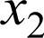
формируется сигнал xc(•) = =2(f), а при входном сигнале =2(•) — вы- ходной сигнал 2(•) = 2 (f).
Суммарный входной сигнал х(•) = = (•) + x₂(f) сформирует на вы-
ходе системы сигнал y(f) 2() =( 1(') + 2('))2
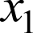
Для системы, обладающей свойством линейности, на выходе должен быть сформирован сигнал у(•) = xc(•) + 32(') = 2 (f) + x2(f), что отличается от ранее полученного результата.
Таким образом, рассматриваемая система не является линейной.
Временной метод исследования систем
Во временном методе входное воздействие x(f) рассматривают
как функцию времени и прослеживают процесс ее преобразования в рассматриваемой системе. Далее, используя понятие импульсной ха- рактеристики системы, рассчитывают отклик системы на произвольное входное воздействие.
Ижпуяьсной характеристикой системы hot) называют ее от-
клик на входное воздействие в виде единичной импульсной функции (дельта-функции) при условии, что на момент поступления воздейст- вия система находилась в покое.
Дельта-функция 6(f) — это математическая идеализация пре-
дельно короткого импульсного сигнала. Иными словами, это импульс бесконечно большой амплитуды и бесконечно малой длительности, площадь которого равна единице. Дельта-функция определяется сле- дующими соотношениями:

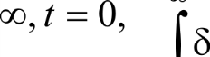
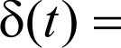 (t)dt —— 1 . (1.1)

0,r х 0,

На графике дельта-функцию условно изображают в виде утолще- ния на оси ординат (рисунок 1.6).
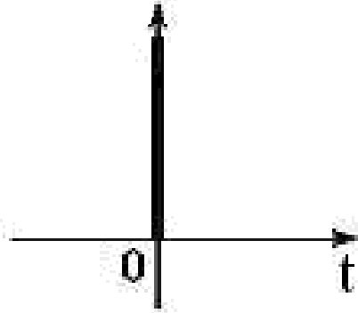
Рисунок 1.6 — Дельта-функция
Для импульсной характеристики системы справедливо следую- щее соотношение:
y{t) —— h{t) при x(f) = 6(f) .
С учетом сказанного произвольное входное воздействие x(f) сис- темы можно представить как сумму коротких импульсов шириной At (рисунок 1.7).
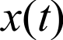
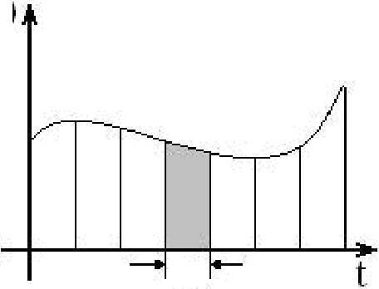
Рисунок 1.7 — Импульсное представление входного сигнала x(f) При малом значении длительности Af импульсы могут рассмат-
риваться как аналоги дельта-функций. В этом случае отклик системы на входное воздействие x(f) получают как сумму откликов на каждый
из импульсов в отдельности, а в предельном случае при Af —› 0, как интеграл, носящий название интеграла Дюамеля:

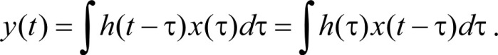
(1.2)
0 0
Соотношение (1.2) свидетельствует о том, что выходной сигнал линейной системы представляет собой свертку двух функций — вход- ного сигнала и импульсной характеристики.
Реакцию системы на входное воздействие можно найти и на ос- нове ее анализа в частотной области.
Пример 2. Рассчитаем реакцию системы с импульсной характе- ристикой вида h{t) —— 1 на линейно возрастающее входное воздействие

С учетом постоянства значений импульсной характеристики сис— темы, интеграл Дюамеля примет вид:

t t
y{t) —— h{t — z)x{z}dz —— 1- zdz ——
2 J2 J2
= —— О = —.
2 2 2

0 0 0
Использование второй формы интеграла (1.2) даст тот же результат:
y{t} —— h{x)x{t — х}dz —— 1 - (/ — т)dт —— tdz — zdz —— t dz — zdz ——
0 0 0 0 0 0

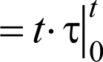
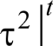
2 2 2

(/ —0)—
2 0
—— 0 = f ² —— = —.
2 2 2

Частотный метод исследования систем
В частотном методе входное воздействие x(f) раскладывается на
бесконечное число гармонических составляющих с различными часто- тами, т. е. осуществляется его спектральное разложение (обратное пре- образование Фурье) по соотношению
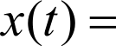
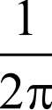 Х{сэ)e'^’dcэ ,
где J(ю) = x{t)е°' ^{t}dt — спектральная плотность (спектр) сигнала x(f) . Любое устройство ИИС можно описать его частотной характеристикой Н{т), представляющей собой отношение спектра выходного сигнала системы к спектру входного сигнала
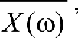
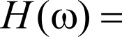
У{сэ)
откуда спектральная характеристика отклика системы может быть най- дена в виде
 (1.3)
Результат (1.3) аналогичен интегралу Дюамеля (1.2), поскольку позволяет определить реакцию системы на входное воздействие, но не во временной, а в частотной области.
Применив к спектральной функции У{сэ) выходного сигнала сис-
темы обратное преобразование Фурье, можно получить реакцию сис- темы во временной области:

1 У{ш)e'"dm —— y{t).
2

Метод спектральных разложений чрезвычайно обогащает теорию сигналов. Например, часто математическая модель сигнала во времен- ной области оказывается сложной и недостаточно наглядной. В то же время его описание в частотной области посредством спектральной плотности может привести к простым и легко интерпретируемым ре- зультатам. Однако гораздо важнее то, что спектральное представление сигналов открывает прямой путь к анализу прохождения сигналов че- рез широкий класс устройств или систем. Поэтому частотные методы получили мощное развитие с середины двадцатого века и широко при- меняются для исследования в настоящее время.
Стоит заметить, что использование только частотных подходов вряд ли целесообразно, поскольку существуют задачи, где более прием- лемыми оказываются временные методы (например, искажение формы импульсов при прохождении через звенья системы). Инженер должен владеть обоими из рассмотренных методов, выбирая тот, который более соответствует специфике задачи или исследуемого устройства.
Пример 3. Рассчитаем реакцию системы с частотной характери-
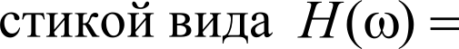
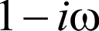
2 на входное воздействие x(f) = es^{t} при f 0.
Чтобы воспользоваться выражением (1.3), найдем спектр входно- го сигнала x(f) по соотношению для прямого преобразования Фурье:

J(ю) = xpt)e°'"dt.
С учетом условия задачи (f > 0), сократим пределы интегрирования:

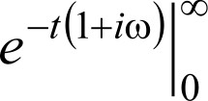
J(ю) = е t - e°'"dt —— е°’ ¹+ )df —— — 1
1 + lW
0 0
1 \е°‘ — e⁰) .(0—1)= 1

1+ ію
! 1+ ію

В итоге искомая величина примет вид:
2
1
2 2
У{сэ) —— Н )Х{сэ) ——

Динамические характеристики ИИС
Динамические характеристики средств измерений можно разде- лить на полные и частные. Полные динамические характеристики по- зволяют при любом заданном изменении во времени входной величи- ны рассчитать изменение во времени выходной величины. При этом становится возможным оценить погрешности, вызванные инерционно- стью средств измерений.
Для линейных систем к полным динамическим характеристикам относятся дифференциальное уравнение, передаточная функция и ком- плексная частотная характеристика, импульсная и переходная характе-
]ЗИСТИКИ.
К частным динамическим характеристикам относят любые функ- ционалы или параметры полных динамических характеристик. Приме- рами таких характеристик являются время реакции и постоянная вре- мени системы, значение собственной резоненсной частоты и др.
Дифференциальные уравнения используются для описания рабо- ты измерительной системы в динамическом режиме. В общем случае уравнение имеет вид

d"y{t)
0 dt^{П}
‘

diП—1
d‘x{t) +... + bpк(t), (1.4)
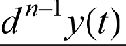
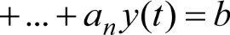
dtГf

где x(f) — входной сигнал; y(f) — выходной сигнал; up , b — постоянные.
Передаточная фупкqпя средства измерений определяется как отношение выходного сигнала к входному в операторной форме пре- образования Лапласа

G{р j —— У р)
р) ,
(1.5)

где У{р), Х{р) — изображения по Лапласу выходного и входного сиг- налов соответственно:
У р) —— y{t)е° 'dt, Х р —— x{t)е° ^{t}dt.
0 0
Переход от передаточной функции к частотной характеристи- ке и наоборот получается заменой переменной преобразования Лапла- са р на комплексную частотную переменную ію :

Выражения (1.5), (1.6) означают, что частотная характеристика звена может быть получена как отношение спектров выходного У{т) и входного N(m) сигналов:

н(«) — У( ) _{(1.7)}
Под спектрами сигналов понимают результат прямого преобразо— вания Фурье над самими сигналами:

У р сэ) —— ypt) - e°'"^{t}dt , Х т) —— х t-)
e°'"^{t}dt ,
(i.8)

где y{t), x{t) — сигналы во временной области.
Поскольку частотная характеристика для большинства систем яв- ляется комплексной величиной, то ее можно представить в показатель- ном виде:
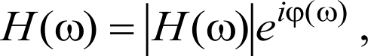 (i.s)
где ДИ{сэ) — амплитудная частотная характеристика (АЧХ);
‹р(ю) — фазовая частотная характеристика (ФЧХ).
Амплитудная и фазовая составляющие частотной характеристики системы имеют очевидную физическую интерпретацию. Если на вход системы поступает гармонический сигнал
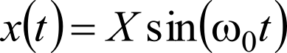
с амплитудой Х и частотой m₀, то на выходе будет наблюдаться так- же гармонический сигнал с той же частотой m₀, но, в общем случае, с измененной амплитудой У и смещенный по фазе 8
ypt) —— Гsin( о + 8) . (1.10)
Изменения параметров выходного сигнала связаны с особенно- стями частотной характеристики звена.
Амплитудная частотная характеристнка звена на частоте входного сигнала ю₀ представляет собой отношение амплитуды уста-
новившегося выходного гармонического сигнала к амплитуде входного гармонического сигнала
|и(и,)| =У
где У, Х — амплитуды выходного и входного сигналов соответственно.

Фазовая частотная характеристика звена на частоте входно- го сигнала =0 показывает, на сколько выходной сигнал смещен по фазе (углу) относительно входного сигнала
9(^o)' (1.12)
Положительный знак ФЧХ свидетельствует об опережении вы- ходного сигнала, отрицательный знак — о запаздывании.
Для частотной характеристики используется также и алгебраиче- ская форма записи

H{сэ) —— U{oэ) +i - V{cэ) ,
где U{cэ), U(m) действительная и мнимая части соответственно.
(1.13)

Согласно выражениям (1.9), (1.13), справедлива следующая связь между приведенными характеристиками:
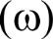
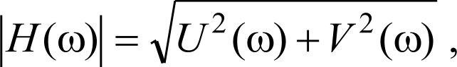 (1.14)

U{ш)

' (1.15)
На практике АЧХ и ФЧХ можно получить простым способом, ес- ли представить частотную характеристику в виде отношения двух по-

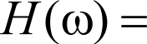
А{сэ)
в эй
(1.16)

где А{сэ), В{сэ) — многочлены числителя и знаменателя соответственно. Тогда расчет амплитудной и фазовой составляющих функции
H о) проводят по следующим соотношениям:

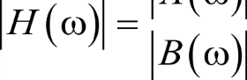
(1.17)
А

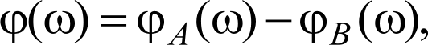
(i.ів)
где я А '^)› Тв( ) — фазовые углы числителя и знаменателя соответст- венно.
Экспериментально амплитудную и фазовую частотные характе- ристики звена определяют, подавая на вход исследуемого устройства гармонический сигнал с постоянной амплитудой и перестраиваемой частотой и измеряя амплитуду выходного сигнала и его фазовый сдвиг в зависимости от частоты.
К временным динамическим характеристикам ИИС относятся импульсная (п. 1.3.1) и переходная функции.
Переходной функцией системы Н{t) называют ее отклик на
входное воздействие в виде единичной ступенчатой функции, при ус- ловии, что на момент поступления воздействия система находилась в покое.
Единичная ступенчатая функция 1(/) (функция Хевисайда, или
функция включения) представляет собой воздействие, которое мгно- венно возрастает от нуля до единицы и далее остается неизменным (рисунок 1.8).
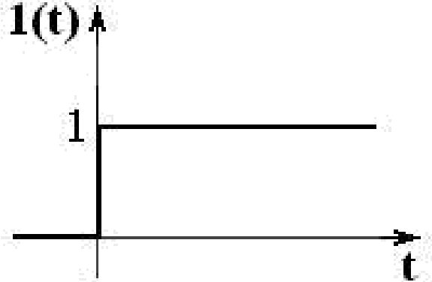
Рисунок 1.8 — Единичная ступенчатая функция Функция включения может быть описана равенством
1(/) = 0, / < 0, (1.19)
1, i 0.
Таким образом, для переходной функции справедливо следующее соотношение:
y{t) —— Н{t) при x(f) = 1(f).
Информация о временных характеристиках системы позволяет судить о том, как будет вести себя система при подаче на ее вход по-
СТОЯННЫХ ИЛИ ИМП ЛЬСНЫХ ВO3ДeЙCTBИЙ.
Пример 4. Выведем выражения для АЧХ и ФЧХ системы, описы- ваемой передаточной функцией
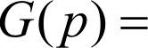
3
1+ 5p
Выражение для частотной характеристики рассматриваемой сис- темы запишем с учетом соотношения (1.6):
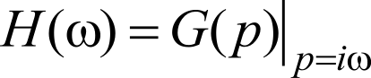
3
1+ i 5ю’
Полученное выражение представляет собой отношение двух по- линомов (1.16), поэтому АЧХ и ФЧХ найдем по аналогии с (1.17), (1.18):

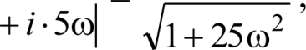
|н‹э) ——
,1
|з|
з
‹р(ю) = arct

— arctg 5m
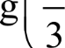
1
0

= 0 — arctg(5ю) = —arctg(5ю).

Преобразование спектров в линейных системах
При прохождении через линейные системы спектры сигналов подвергаются преобразованиям в соответствии с комплексной частот- ной характеристикой цепи изменяются как амплитудный спектр сиг- нала, так и фазы спектральных составляющих.
Рассмотрим наиболее важные правила преобразования спектров сигналов, которые представляют собой основные теоремы о спектрах.
Теорема 1. Спектр суммы сигналов.
Пусть сигнал s(f) во временной области представляет собой сум- му двух составляющих
s{t) —— Si(•)+ s₂(f). (1.20)
Выполнив прямое преобразование Фурье над выражением (1.20),
ПОЛ ИМ
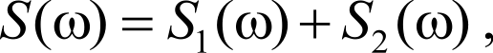 (1.21)
где S{т) — спектр сигнала.
Таким образом, спектр суммы сигналов равен сумме их спектров.
При этом следует иметь в виду, что спектры сигналов в общем случае являются комплексными величинами, следовательно, речь идет о векторном суммировании спектров слагаемых.
Теорема 2. Спектр производной.
Запишем производную s'(f) сигнала s(f) через обратное преоб- разование Фурье
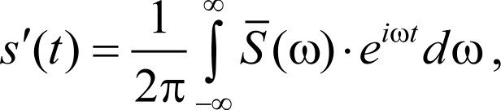
где S(m) — спектр производной.
С другой стороны

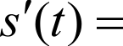
ds{t) d

dt dt
d 1 1
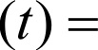
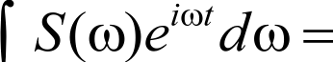
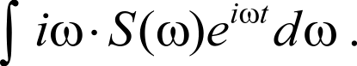
dt 2s 2я

Сравнивая оба выражения для производной, получим спектр производной:
 (1.22)

Значит, при дифференцировании спектр сигнала умножается на комплексную переменную іш .
Спектр производной п-го порядка находится аналогично:
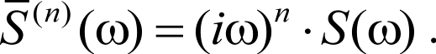 (1.23)
Теорема 3. Спектр запаздывания.
При прохождении сигнала s(/) через звено с задержкой т на вы- ходе формируется запаздывающий сигнал s(f — т) . Спектр запазды- вающего сигнала примет вид
Отсюда получаем спектр запаздывании:
S сэ) = е°' Ѕ{сэ) . (1.24)
Запаздывание сигнала во временной области сопровождается ум- ножением его спектра на комплексную экспоненту, что равнозначно сдвигу фаз спектральных составляющих без изменения их амплитуд.
Теорема 4. Транспозиция (перенос) спектра.
Переместим спектр сигнала на некоторое значение у в сторону более высоких частот и получим новое значение спектра S{сэ+ j) . Представим его через интеграл Фурье
Отсюда следует, что перенос спектра в частотной области равно- значен умножению сигнала во временной области на комплексную экспоненту, что с технической точки зрения представляет собой моду-
ЛЯЦИЮ Гб]ЭMOHИЧeCKOГO СИГНdЛ t:

si (/) = е°' -^{t}
s{t) . (1.25)

Пример 5. Рассчитаем выходной сигнал линейной системы, опи- сываемой дифференциальным уравнением

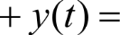
d²y{t)+ dy{t)

di² dt
dx{t)

dt

если входной сигнал изменяется по гармоническому закону
тr)=2sй(5r).
С учетом (1.10) выходной сигнал системы найдем по соотно- шению
)= Ysй 5r+0),

в котором амплитуду У н фазовый сдвиг 8 рассчитаем из свойств час- тотной характеристики системы (1.11), (1.12).
Выражение для частотной характеристики системы получим, вос— пользовавшись правилом (1.7), т. е. через отношение спектров сигна— лов на выходе и входе.
Для этого осуществим переход от сигналов во временной области к их спектрам, применив теоремы о спектрах к заданному по условию уравнению.
Левая часть уравнения представлена в виде суммы трех слагае—
мых (выходного сигнала y{t) и его производных 1-го и 2-го порядков), а правая часть — одним слагаемым (производной 1-го порядка от вход- ного сигнала x(f) ).
С учетом теоремы о спектре суммы сигналов и теоремы о спектре производной в результате получим
(ію)² Г(ю) + (ію)Г(ю) + У{сэ) —— (ію)Ј(ю),
откуда частотная характеристика примет вид (1.16), т. е. отношения двух многочленов
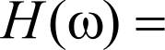
У{сэ) ісэ ix
х(и)* (ік)2+ in + i* i — 2 + іэ’

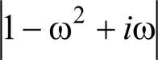
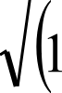
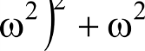
Используя выражения (1.17), (1.18), получим амплитудную и фа- зовую составляющие частотной характеристики:

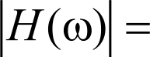

р(ю) = arctg — arctg

—„2 -

—— arct 2 '

i 2+ 4
i —
2

Параметры выходного сигнала системы найдем, учитывая значе- ние частоты входного сигнала ю₀ — 5:

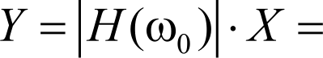
5
513² +5⁴
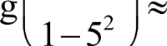
0 Ю( о) п
5
10 = 0, 4,

24,5

—— arct 2
2 + arctg(0, 2).

В итоге выходной сигнал рассматриваемой системы запишется в виде
у pt) = 0, 4sin 5f + + arctg(0, 2) = 0, 4 cos (5f + arctg(0,2))

Принцип неопределенности для линейной системы
Рассмотрим линейную систему, описываемую обыкновенным дифференциальным уравнением (1.4) с постоянными коэффициентами:
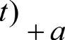
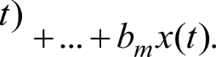
d"°¹у{
d"y{
dt
d“x{
0 1 1 + ... + an y{t) —— b0
d/"° dt
Применив к уравнению прямое преобразование Фурье, и учиты- вая теоремы о спектрах, получим:
а0У(ю)(ію) + all(m)(iю)^{n}°¹ +...+ апУ{сэ) —— b0N(m)(im)^{m} +...+bmX{сз),
В результате выражение для частотной характеристики системы примет вид

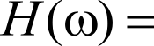
У т) _ b₀(ic›) + ... + be
(+) a0(ію)^{п} + at(icэ)^{п}°^{l} + ... + aq
а спектр выходного сигнала
У(<) —— Н <)Х <).

(1.26)

Учитывая связь временной и спектральной форм сигнала (обрат- ное преобразование Фурье), получим:

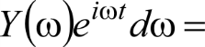
Ф
2
2
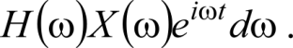
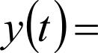
1 (1.27)

Рассмотрим частный случай, когда входной сигнал системы пред— ставляет собой дельта—функцию x(f) = 6(f), а выходной сигнал — соот-
ветственно импульсную характеристику у(/)= hot) .
Спектр дельта-функции S (m) известен и равен единичному зна- чению на всех частотах, т. е. J(ю) = S {сэ}= І. Тогда, согласно (1.27), справедливы соотношения, связывающие импульсную и частотную
характеристики системы:

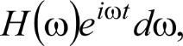
h(i) —— 1
2я
(1.28)
Н(ш) —— h(t$°'"dt.

Соотношения (1.28) позволяют ввести второй способ определения частотной и импульсной характеристик системы:

частотная характеристика представляет собой результат прямого преобразования Фурье над импульсной характеристикой системы;
импульсная характеристика системы представляет собой резуль- тат обратного преобразования Фурье над частотной характеристикой системы.
Иными словами, для линейной системы комплексная частотная характеристика является спектром импульсной характеристики.
Поскольку рассматриваемые характеристики системы представ- ляют собой временную и спектральную формы описания сигналов, то для них должен быть справедлив принцип неопределенности, кото- рый применительно к линейной системе формулируется в следующем виде — произведение эффективной длительности Af импульсной харак-
теристики системы на эффективную ширину спектра А/ ее частотной
характеристики является величиной постоянной, не меньше некоторо- го значения р :
/ - 3/ > 9 . (1.29)
Соотношение (1.29) означает, что при сужении ширины спектра частотной характеристики системы длительность ее импульсной ха- рактеристики должна увеличиться и наоборот.
Пример 6. Выведем выражение для частотной характеристики линейной системы, импульсная характеристика которой имеет вид
h{t) —— exp(—Цf) - 1(f).
Воспользуемся одной из формул (1.28), связывающей частотную и импульсную характеристики системы:
По условию импульсная характеристика обращается в нуль при отрицательном значении аргумента, что следует из свойств единичной ступенчатой функции 1(f) (1.19).
Поэтому можно сократить пределы интегрирования, исключив отрицательные значения времени:
0 0
Учитывая табличный интеграл
b н b
e“dt ——'

в итоге получим
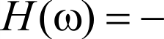
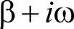
1 —t(Q+icз)
e

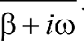
1 1

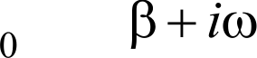

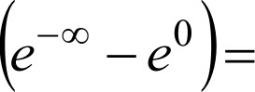
Контрольные вопросы

Перечислите этапы преобразования информации в ИИС.
Назовите назначение нормирующего преобразователя.
На чем основан временной метод исследования ИИС?
Сформулируйте определения для амплитудной и фазовой со- ставляющих частотной характеристики.
Запишите соотношение, иллюстрирующее изменение парамет- ров гармонического сигнала при его прохождении через линейную систему.
Какими преобразованиями связаны между собой импульсная и частотная характеристики системы?

